Федеральное государственное бюджетное образовательное учреждение высшего образования
«Красноярский государственный аграрный университет»

Юридический институт
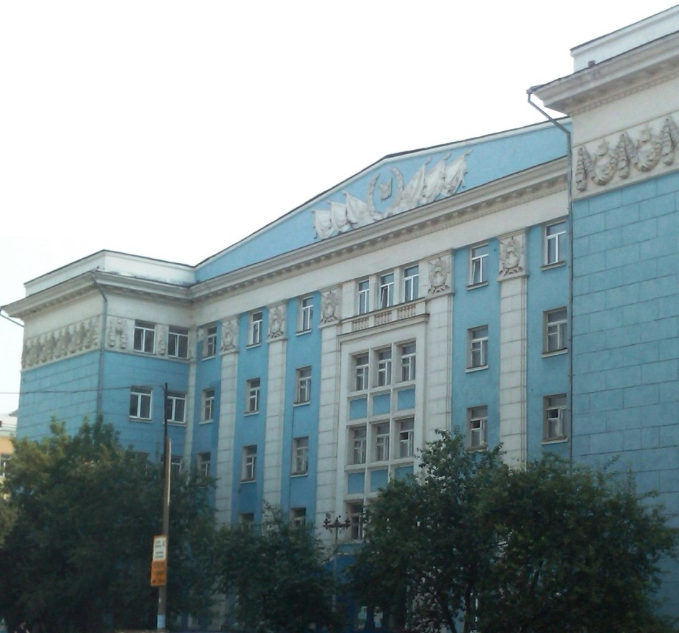

Кафедры
«Уголовного права и криминологии»
«Уголовного процесса, криминалистики
и основ судебных экспертиз»

Оргкомитет конференции:

Лопашенко Наталья Александровна
д.ю.н., профессор кафедры Уголовного права
Саратовской государственной юридической академии
Панько Кирилл Константинович
д.ю.н., профессор кафедры Уголовного права
Воронежского государственного университета
Тирранен Василий Александрович
к.ю.н., зав. кафедрой Уголовного права и криминологии
Юридического института Красноярского ГАУ

Волчецкая Татьяна Станиславовна
д.ю.н., профессор, Заслуженный работник высшей школы РФ,
зав. кафедрой Уголовного процесса, криминалистики и правовой информатики Юридического института
Балтийского федерального университета им. Иммануила Канта
Гармаев Юрий Петрович
д.ю.н., профессор кафедры Уголовного права и процесса, кафедры уголовного процесса и криминалистики юридического факультета Бурятского государственного университета
Ерахтина Елена Александровна
к.ю.н., зав. кафедрой Уголовного процесса, криминалистики и основ судебных экспертиз Юридического института Красноярского ГАУ

приглашают принять участие в Международной
научно-практической конференции в г. Красноярске
22-23 мая 2017 г.

Тема конференции:
«Уголовная политика и перспективы развития
уголовного права, процесса и криминалистики»

Предполагается возможность очного и заочного участия
В работе конференции предлагается принять участие исследователям, учёным, преподавателям вузов, аспирантам, докторантам, а также адвокатам, практическим работникам и сотрудникам правоохранительных органов.
По результатам конференции, материалы участников будут опубликованы в сборнике Красноярского ГАУ (входит в РИНЦ), с присвоением ISBN.
Организационные условия участия в конференции:
Заявку и статью для участия в конференции необходимо направить до «31» марта 2017года. Заявка и статья должны быть представлены в электронной форме.
Участие в конференции бесплатное.
Проезд и проживание участников – за счет направляющей стороны.

Требования к оформлению статьи.
Параметры:
Объем работы не должен превышать 5-и страниц печатного текста формата А4, поля 2 см с каждой стороны при интервале 1,5.
Требования к шрифту: кегль 12, шрифт Times New Roman.
Оформление:
Название статьи - кегль 12, начертание полужирное, выравнивание по центру.
Строкой ниже строчным курсивом инициалы и фамилия автора, научная степень, научное звание, должность, место работы (учебы).
Сноски постраничные.

Статьи аспирантов должны быть рекомендованы к включению в сборник их научными руководителями. Ранее опубликованные или принятые к печати другими изданиями статьи будут отклонены от публикации.
Адрес проведения конференции: г. Красноярск, ул. Ленина, 117.
Программа конференции будет представлена в официальной группе вКонтакте по адресу: vk.com/crim_kgau, и на официальном сайте университета kgau.ru не позднее «12» мая 2017 года.

Заявки и статьи для участия в конференции, а также иная информация, принимаются в электронном виде на электронный адрес: ugolovkaf@yandex.ru .
В теме письма обязательно указывать фамилию и город участника.
Контактные телефоны: (391) 290-52-71,
Заявка
Ф.И.О. автора
Место работы
Должность, кафедра без сокращений, ученая степень, ученое звание (при наличии)
Адрес рабочий
E-mail
Телефон рабочий, мобильный
Тема статьи
Форма участия (очная/заочная)
Планируется ли выступление с докладом на конференции

